Réflexions d’un préretraité de la Naturopathie !

A l’aube du diplôme fédéral viennent se profiler les exigences pour l’examen du M2 en Naturopathie. Cet examen vise à valider et certifier la formation en Naturopathie suivie dans une école par le biais d’un examen commun à tous. Il en sera de même pour toutes les branches / Anatomie par exemple sanctionnée par un Certificat de branche M1.
Ceci, pour le M2, à travers un questionnaire (60 questions) portant sur un ensemble de sujets représentatifs du profil d’un Naturopathe . Bien entendu les suisses allemands sont aux commandes et on voit apparaître des sujets inconnus des romands / kochungen (?) , des techniques empiriques qui sont parfaitement illégales actuellement au vu de la santé publique / emplâtre de cantharis et baunscheidt , scarification et hirudothérapie car nécessitant des actes invasifs et enfin des méthodes basés sur des littératures existant uniquement en allemand / Psychophysiognomie de Ferronato , diagnostic segmentaire : le tout, bien sûr non représentatif de la Naturopathie francophone …

Derrière tout cela se cache le véritable challenge à la Naturopathie comment concilier autant de formations différentes et de formes différentes de prise en charge par les thérapeutes … Il faut donc trouver un cadre commun , un fil conducteur à tous .
Les alémaniques ont trouvé : les 4 humeurs Hippocratiques ! A partir du diagnostic de l’humeur (dyscrasie) du patient , un ensemble de conseils en Nutrition et en Phytothérapie vont en découler en sus de la Salutogénèse ( Hygiène vitale ) de base . Oui mais les 4 humeurs hippocratiques / bile noire – jaune – rouge (sang) et blanche (lymphe) ne correspondent que partiellement à une réalité anatomique et physiologique d’encrassement en dehors des milieux circulants sang et lymphe … Ce n’est pas d’ailleurs à Hippocrate mais à Galien que l’on doit la mise en avant de ces 4 humeurs .
Comment en est on arrivé à ressortir des éléments aussi empirique alors que nous disposons des fabuleux travaux du Dr Reckewegg qui a parfaitement décrit les niveaux successifs d’encrassement (toxémie) du corps par ses liquides (humeurs) à travers 6 phases recoupant 3 structures anatomiques dans un tableau dit d’Homotoxicologie et qui reste la référence des Heilpraktikers :
- Les milieux circulants : Sang et Lymphe
- La Matrice (Matrix) avec sa partie structurelle / tissu conjonctif et fascias et sa partie liquidienne / liquides extracellulaires (15 l)
- La cellule avec sa partie membranaire structurelle fondamentale et sa partie liquidienne intracellulaire (35 l)
Voilà un fondement indispensable à l’édifice de la Naturopathie moderne sur lequel s’appuyer.
On notera que ce qu’avait reconnu Hippocrate ce sont les 4 humeurs : le sanguin – le bilieux (colérique) – le lymphatique et le mélancolique (bile noire en grec) en tant qu’états psychologiques (tempéraments) des patients reflétant effectivement des problématiques d’encrassement des structures tissulaires … OUI mais à travers ce versus psychologique ce sont bien la mise en avant des 4 éléments ( EAU – FEU – AIR – TERRE) qui apparait et ils sont le socle de la Médecine Traditionnelle Européenne comme les 5 éléments le sont à la Médecine Traditionnelle Chinoise et les 3 Doshas à la Médecine Ayurvédique ! Voilà le graal trouvé !
Sur quoi repose t’il : 4 contraintes climatique bien connus de toutes les médecines traditionnelles : la chaleur - le froid – la sécheresse et l’humidité qui déterminent les 4 éléments, valeurs sures par rapport aux biles totalement occultes .
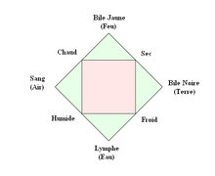
Donc :
FEU

TERRE
AIR
EAU

Bien sûr derrière ces 4 éléments se cache un 5ème plus connu des Stoïciens , le Pneuma mère du souffle, du QI et de l’énergie vitale et père du Vitalisme francophone !
Ce système des 4 (5) éléments a été magistralement repris par le travail , apparemment inconnu des alémaniques , du Dr Ménétrier qui a décrit 5 diathèses se superposant parfaitement et décrivant pour chaque élément un complexe psycho-physiologique avec des tendances morbides illustrant parfaitement le concept des 4 humeurs hippocratiques. De plus il a découvert un complexe d’oligo-éléments permettant la régulation de chacune de ces diathèses On retrouve :
- L’hypersthénique – Feu / Mn
- L’hyposthénique – Terre / Mn-Cu
- Le dystonique – Air / Mn-Co
- L’anergique – Eau / Cu-Au-Ag
- Et pour le 5ème élément , central et clef de voute de l’état d’adaptation ou non du patient : 2 remèdes de décompensations hormonales que l’on sait bien être la clef de voute en Psycho-immuno – endocrinologie !
Cet apport de Ménétrier, après Reckewegg, me parait essentiel pour une Naturopathie de demain .
Cet édifice permet une approche diagnostique structurée du patient à la fois à travers les 4 (5) éléments fruit de son terrain mais aussi dans sa dyscrasie localisée dans le temps et l’espace à travers la table d’Homotoxicologie et expliquant la désadaptation vécue par le patient dans sa symptomatique.
Ainsi seront indiqués les bases nécessaires à une réforme de vie indispensable au terrain du patient à travers la voie du vitalisme, de l’humorisme , du naturisme et du causalisme dans une vision holistique. Derrière se profileront les conseils en Nutrition, autre pilier fondamental, qui se devront d’être adapté au terrain (élément dysfonctionnel ) du patient . Les francophones se regroupent derrière un système qui a fait ses preuves : celui des 7 terrains du Dr Lagarde (biologiste ayant basé son travail sur les analyses de sang de ses patients ) que l’on peut regrouper en 5 + 2 terrains liés aux éléments :
- Le terrain carencé en AGPI / terrain crée par notre mode de vie
- Le terrain Intoxiqué / terrain crée par notre mode de vie

- le terrain Oxydé – Dénaturé
- Le terrain Dystonique
- Le terrain Acide (l’équilibre acido-basique)
- Le terrain Baso-colitique ( le 2ème cerveau)
- Le terrain Hypoglycémique

Un questionnaire , le Iomet , permet d’avoir une représentation visuelle sous forme d’un histogramme des terrains principaux qui dysfonctionnent !

- 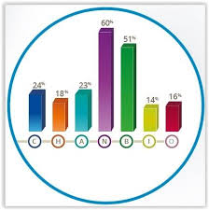

On pourrait s’étonner de l’aspect ésotériques des fondements que sont les climats : chaud – froid – sec et humide auxquels les chinois ajoutent le Vent et la Canicule ! En fait ces climats peuvent être corrélés par les travaux passionnants de L-C Vincent , fondateur de la Bioélectronique , à des variables physico-chimiques mesurables dans des milieux liquidiens, en particulier le sang !
- l’équilibre acido-basique caractérise le degré sècheresse-humidité
- l’équilibre de l’oxydo-réduction caractérise le degré chaud – froid
- la résistivité caractérise le degré de vent – canicule
La mesure de ces paramètres permet ainsi d’avoir une vision de l’impact de ces contraintes climatiques sur le patient et surtout de la réaction du terrain du patient / adaptation ou désadaptation : fruit des faiblesses internes ( émotionnel +++) …

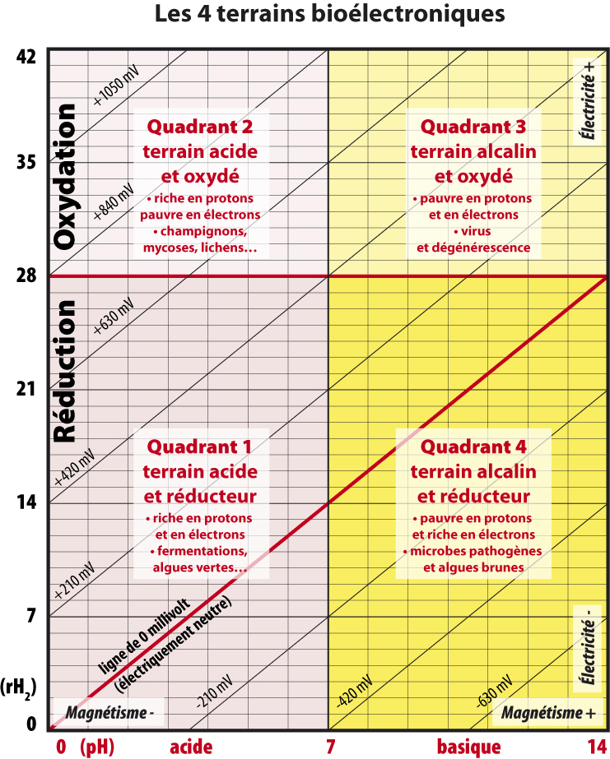
Cette approche par les mesures bioélectroniques nous permet aussi de classifier des remèdes thérapeutiques / des plantes selon leur impact sur le terrain et l’élément ayant besoin de renfort ; En effet le chemotype des plantes et leur spécificités biochimiques ont-elles aussi été classifiés et montre donc le tropisme de la plante vers un élément !

Terre – Acide et oxydé
Les esters / Camomille
Antispasmodiques
Eau – Basique et oxydé
Les cétones / Eucalyptus
Fluidifiant

Ethers : Basilic
Feu – Acide et réduit
Les monoterpènes / Pin
Cortisone like !
Air – Basique et réduit
Les Phénols / Thym
Les anti-infectieux

Ainsi , encore une fois , la Naturopathie francophone synthétique brille par son modernisme , son actualité et permet ainsi une intégration facilitée dans le milieu médical et donc une meilleure collaboration !
Pourrait-on avoir une écoute de la part des Alémaniques de notre expérience , de notre savoir avant de figer les examens en Naturopathie selon leurs seuls critères et ainsi d’offrir une synthèse multilinguistique et culturelle enrichissante permettant de faire gagner à la Naturopathie ses lettres de noblesse à travers une médecine traditionnelle européenne moderne et digne d’une intégration dans les métiers de la santé .
C’est mon seul souhait à quelques années de ma retraite après avoir consacré 23 ans de ma vie à la fondation de l’école Agapê et l’avoir confié à Joel Delacretaz depuis cet été 2018 , qui lui va voguer vers le diplôme fédéral devenu réalité ( www.ecoleagape.ch )
Pierre-Alain VERNET
p-avernet@bluewin.ch
Fondateur de l’école Agapê (1995)

